文化与传媒学院LOGO
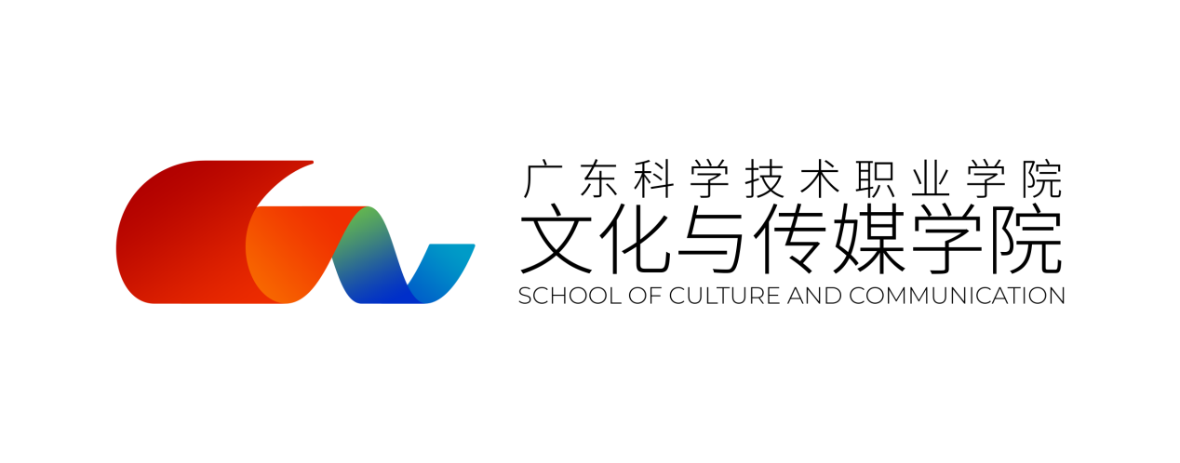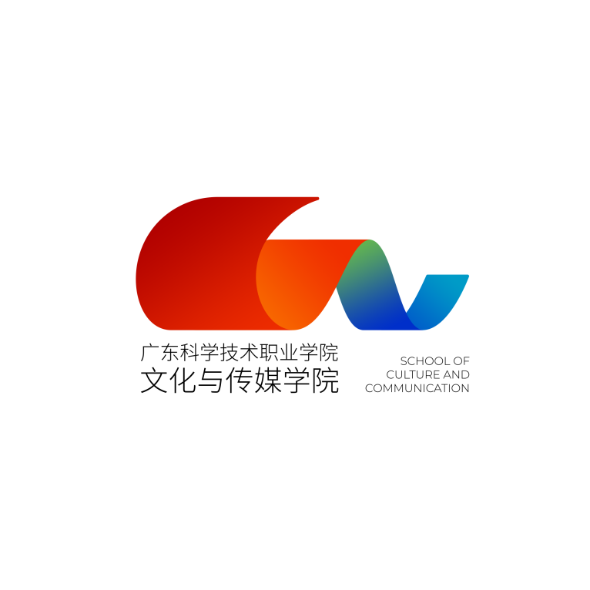

简介：
文化与传媒学院现有现代文秘、网络新闻与传播、人力资源管理、法律事务等4个专业，是广东省现代文秘高水平专业群立项建设单位。其中现代文秘专业为国家优质校骨干专业、广东省示范专业、广东省二类品牌专业；网络新闻与传播专业、人力资源专业为校级“互联网+”特色专业。
学院师资力量雄厚，现有教职工76人，专任教师55人，高级职称教师26人（其中教授5人），知名作家1人，博士10人。
学院现有在校生2500多人，近两年，学生在省级及以上技能竞赛中获奖30余项，就业率一直保持在99%以上。
学院主持1门国家级、3门省级精品课程（精品资源共享课程）、3门国家级专业教学资源库课程建设。学院教师获得了包括全国高职院校教师教学能力大赛一等奖（大类冠军）1项在内的国家级省级教学能力大赛15项；出版8本“十二五”“十三五”规划教材，其中《高职应用写作》教材荣获全国首届教材建设优秀奖；承担省级以上教科研课题20多项，年均社会服务到款额100多万。
学院建有粤澳融媒体中心、现代文秘虚拟仿真中心、“互联网+”人力资源管理协同创新中心、公共法律服务协同创新中心等等15个校内实训基地；与华为技术有限公司、珠海传媒集团、珠海市司法局等知名企业及政府部门共建20多家校外大学生实践教学基地，与企事业单位深度合作育人。立足这些基地，学院师生团队面向社会和企事业单位开展创意写作、文书写作、礼仪沟通等社会培训，以及法律咨询及援助、新媒体代运营、人力资源招聘等各项社会服务，年均社会服务到款额200万以上、各类培训5000人日以上。
学院积极拓展国际合作办学，目前与澳门中西创新学院、法国克莱蒙商学院、美国北密歇根大学开展合作育人工作。

楼层导航：
2楼：
201：新媒体直播间1
New Media Live Broadcast Room 1
202：新媒体采编活动策划实训室
New Midea Information Processing and Events Planning Training Room
203：新媒体直播间2
New Media Live Broadcast Room 2
204：图像与视频编辑实训室
Images and Videos Editorial Training Room
205：广科新媒体创客空间
Guangdong Polytechnic New Midea Maker Space
206：沟通与礼仪实训室
Communication skills and Social Etiquette Training Room
207：粤澳融媒体中心
Guangdong-Macau Convergence Media Center
208：实训部办公室
Training Affairs Office
209：党总支副书记办公室
Deputy Secretary of General Party Branch Office
210：石耿立大师工作室
Shi Gengli Master Studio
3楼：
301：人力资源管理创客空间
Human Resource Management Maker Space
302：公共法律服务协同创新中心
Collaborative Innovation Center of Public Legal Services
303：广科秘书事务所创新创业实训区
Huiwen Secretarial Affairs office’s Innovative and Entrepreneurial Training Area
304：智慧法庭实训室
Intelligent Court Training Room
305：学生工作部
Student Affairs Office
306：“互联网”+智慧会务实训室
The Internet Plus and Intelligent Conference Affairs Training Room
307：行政办公室
Administrative staff Office
308：张建华大师工作室
Zhang Jianhua Master Studio
309：副院长办公室
Associate Dean’s Office
310：院长办公室
Dean’s Office

